APÉNDICE D
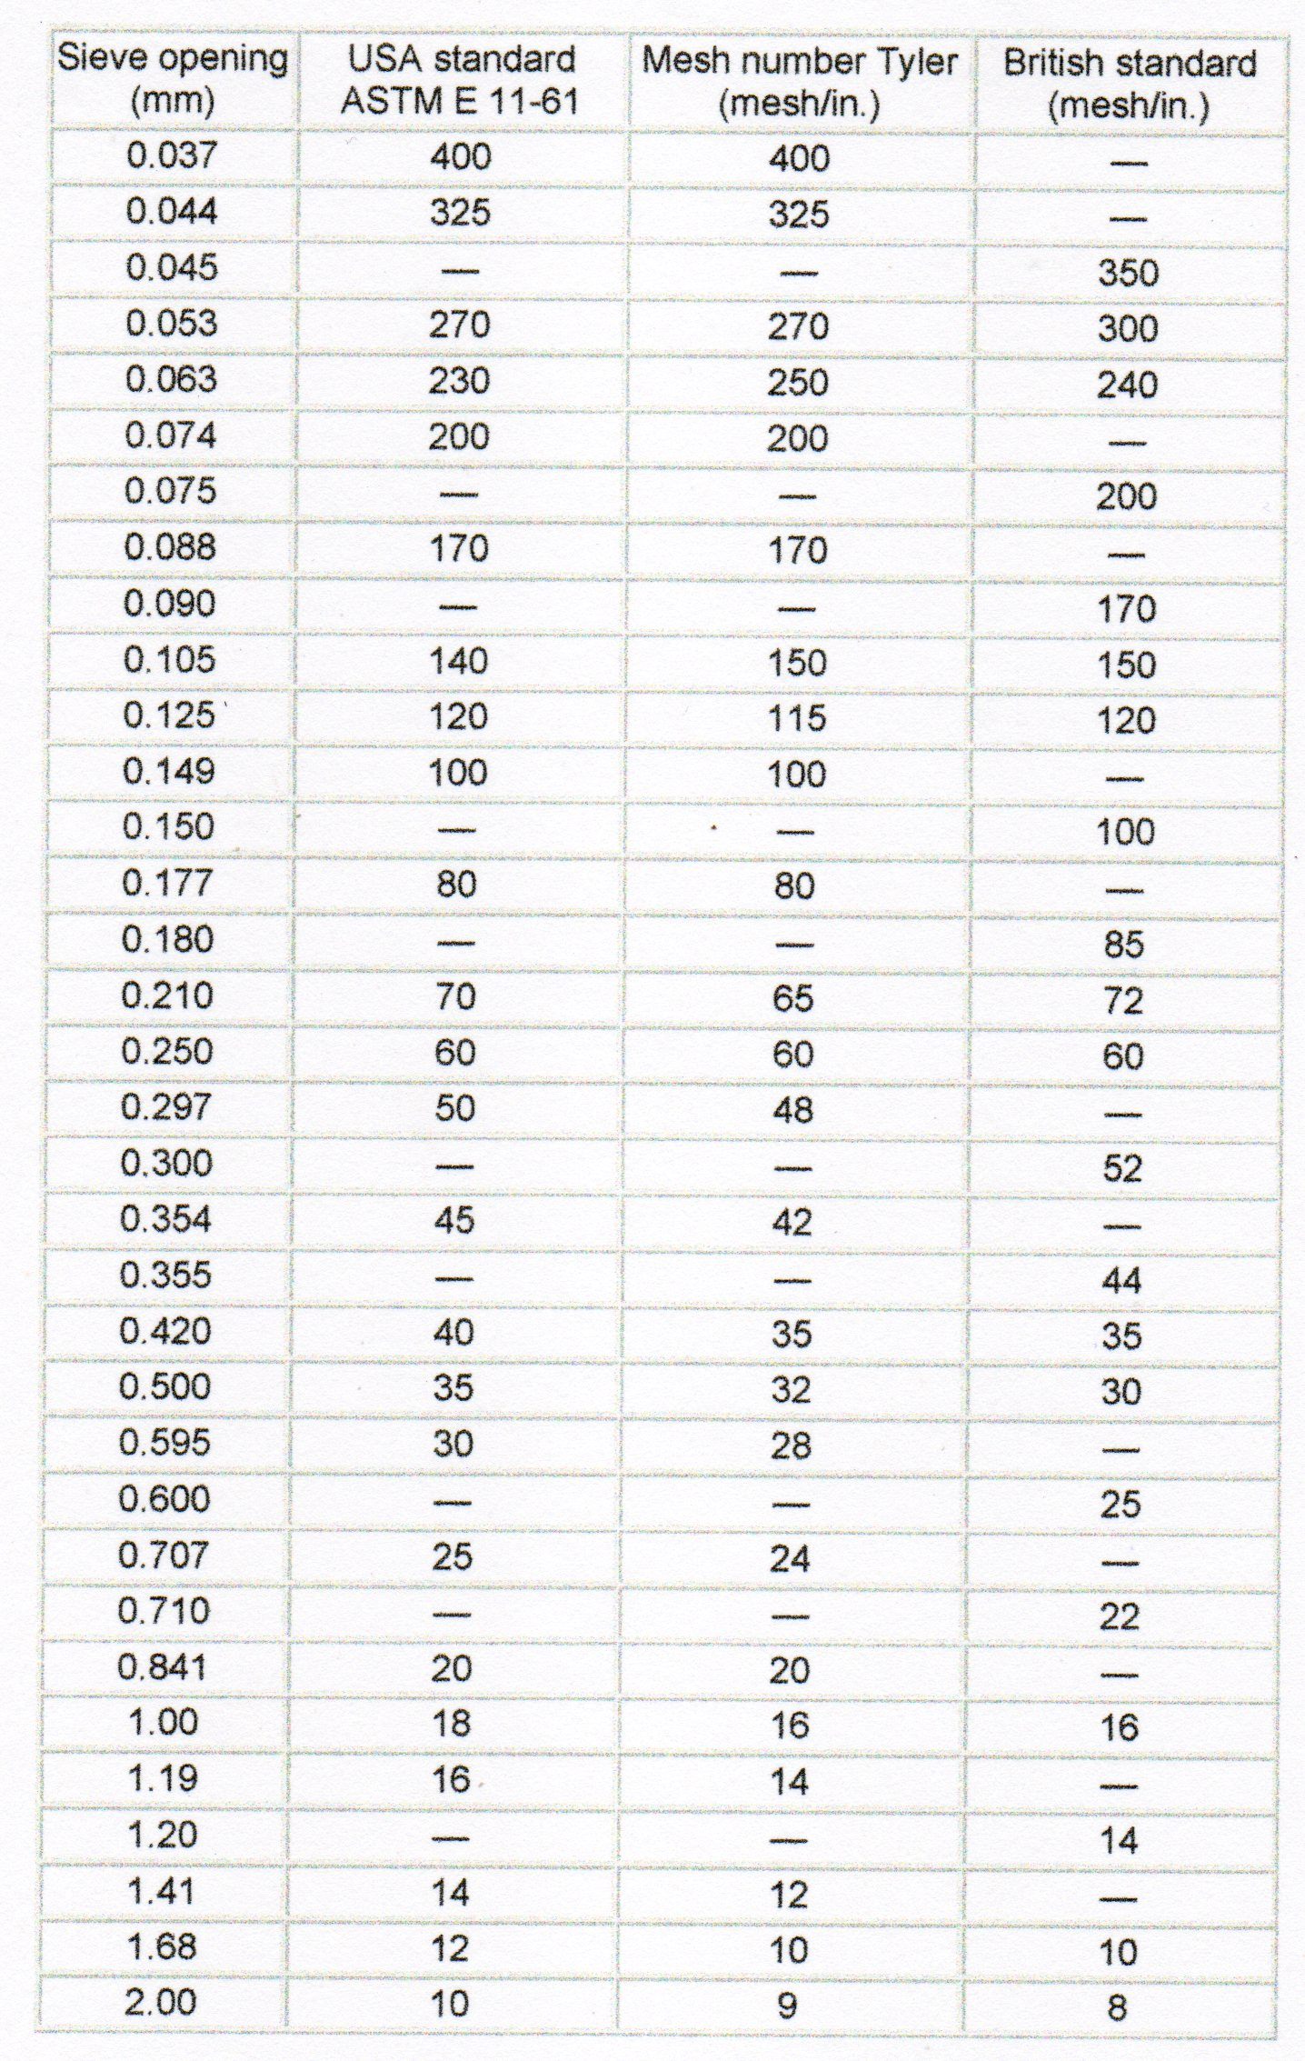
TABLA DE ABERTURA DE MALLA DE LOS SISTEMAS ASTM, TYLER Y BRITISH STANDARD

